Кроссворд для обучающихся коллектива «Секреты модной одежды» 1го года обучения.
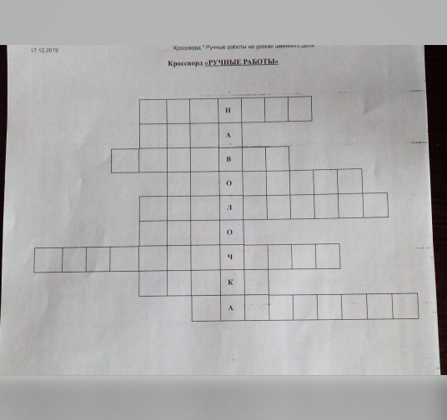

1.Инструмент, применяемый для резания бумаги, обрезания ниток.
2.Рабочий инструмент для выполнения ручных, стежков и строчек, изготовлен из стали.
3.Этим приспособлением скалывают ткань при раскрое, прикрепляют выкройку к ткани.
4.Этот инструмент применяют для измерения и построения чертежей.
5.Вид отделки изделия, её можно выполнять из бумаги, кожи, ткани.
6.Оно находится на конце иглы.
7.Украшающий стежок, им вышивают стебельки цветов, листики.
8.Их применяют при пошиве различных изделий, они бывают разные: белые, чёрные, цветные.
9.Украшающий стежок, с лицевой стороны напоминает цепочку.

Кроссворд для коллектива «Секреты модной одежды» 2го года обучения и коллектива
«Дизайн одежды»
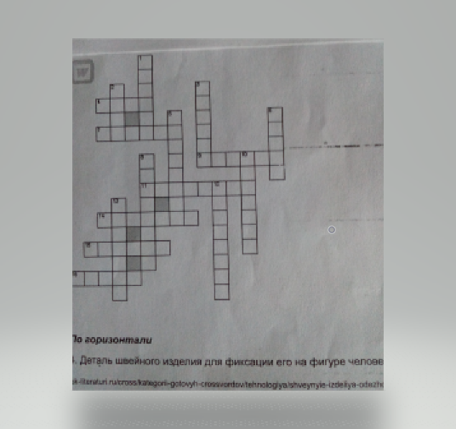
По горизонтали
4.Деталь швейного изделия для фиксации его на фигуре человека и декоративного оформления
7.Швейная или трикотажная плечевая одежда с рукавами, с разрезам или застёжкой от верха до низа для ношения вне помещения.
9.Деталь или узел швейного изделия для хранения мелких предметов и декоративного оформления изделия.
11.Синтетический материал рыхлой структуры, обладающий свойством удерживать тепло и применяющийся в качестве подкладочного в швейных изделиях.
14.Деталь или узел верхней части переда, спинки, а также юбки и брюк.
15.Застёжка из двух металлических частей, входящих одна в другую.
16.Швейная или трикотажная поясная одежда, покрывающая нижнюю часть туловища и ноги, каждую в отдельности.
По вертикали
1.Волосяной покров животных, обладающий прядильной способностью и валко-способностью.
2.Выделанная шкура животного.
3.Один из видов натуральных волокон растительного происхождения. Получают из волокна, покрывающего семена хлопчатника.
5.Деталь или узел швейного изделия для обработки и оформления выреза горловины.
6. Вытканная материя, материал.
8.Устройство, предназначенное для соединения расходящихся краёв или концов кожгалантерейных, швейных и обувных изделий.
10.Пришитый отворот на конце рукава.
12. Застёжка, продеваемая в петлю.
13.Основная передняя деталь швейного изделия, состоящая из двух частей.

